[仅发表半年！蚌埠医科大学第一附属医院的论文因组内免疫荧光图高度相似被读者喊话质疑](https://mp.weixin.qq.com/s?__biz=Mzg3MzU3MzY4Ng==&mid=2247518562&idx=1&sn=c16a2941e649f3471c53fd28dda0ba9f&chksm=cfb0be5bb37a37aed6c7a73591c9fee00af22ccbb642ae7dfd6742d2b9d4a078019ae765fc53&scene=126&sessionid=1743442622)

原创  撤稿资讯[撤稿资讯](javascript:void(0);)2025-03-31 12:00:00江苏



2024年9月，**蚌埠医科大学第一附属医院**在*Scientific Reports（IF3.8001/3区）*期刊上发表了一篇论文。在**发表半年后**，因**图片组内重复**在pubpeer上被读者质疑。

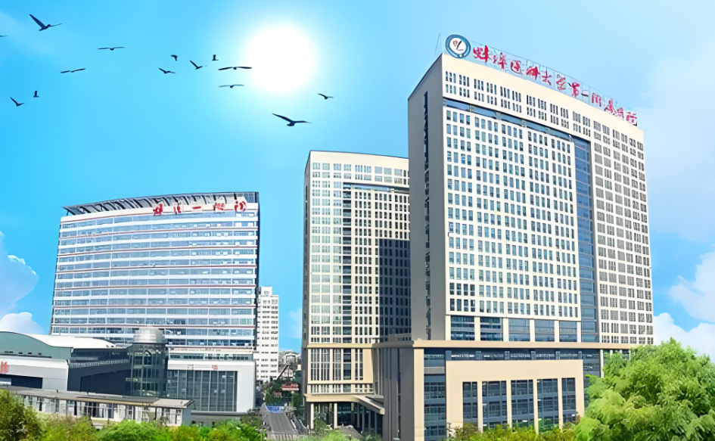

1



**论文概述**

论文题为**“Squalene monooxygenase (SQLE) protects ovarian cancer cells from ferroptosis”**（ 角鲨烯单加氧酶（SQLE）保护卵巢癌细胞免于铁下垂）

第一作者：蚌埠医科大学第一附属医院的Rong Zhang

通讯作者：蚌埠医科大学第一附属医院的Lihua Wang

胆固醇代谢的改变与各种癌症的不良预后有关。胆固醇氧化可导致脂质过氧化、膜损伤和细胞死亡。铁下垂是一种受调节的细胞死亡形式，其特征是脂质过氧化物的积累，可显著抑制卵巢癌细胞的生长。SQLE是催化胆固醇脂质合成的主要酶，在卵巢癌组织和细胞中显著表达。本研究旨在探讨角鲨烯单加氧酶（SQLE）在卵巢癌铁下垂中的作用。我们的研究表明，SQLE在卵巢癌组织和细胞中均显著上调。SQLE在卵巢癌中的过表达可能通过赋予铁下垂抗性来促进肿瘤发生，从而揭示卵巢癌潜在的新治疗策略。（本段内容为AI翻译，原始内容请见官网）

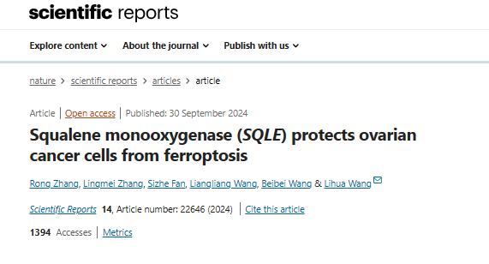

2



**基金支持**

本研究得到**安徽省教育厅基金（No.KJ2021A0720）**和**蚌埠医学院研究生创新计划（No.Byycx21092）**的资助。

3



**质疑与争议**

质疑一：2025年3月，读者Sholto David提出质疑，认为本文图4C中的部分细胞免疫荧光图与图5C中的图片相互重复。（见红色方框标记）

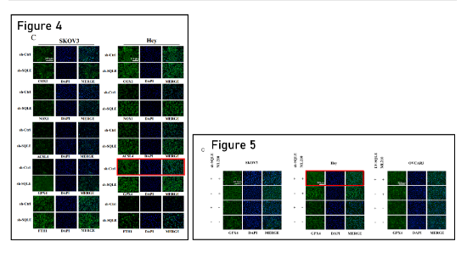

图4，图5   南京深瞳全网查重

4



**作者回应**

针对上述质疑，尚未见到作者在www.pubpeer.com上的回应内容。

参考文献：

https://pubpeer.com/publications/4EC7423288A944C601DE0FCC8C1621/

https://www.nature.com/articles/s41598-024-72506-9

**超全、超强、超快的科研诚信舆情监测系统**

文章被质疑，第一时间告知您！

拥有超全面的科研论文数据库，目前已汇聚超过23万篇文献。系统24小时不间断监控，每10分钟即更新舆情信息，确保数据时效性。支持个性化订阅管理，让您轻松追踪个人研究成果的受关注情况及任何质疑，确保第一时间掌握文章动态。

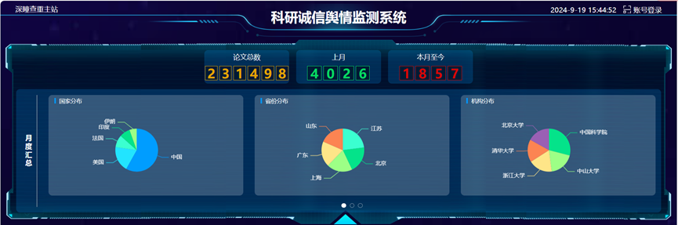

**深瞳查重子系统——引文异常核查系统**

核查论文引文是否被PubPeer质疑、勘误、关注或撤稿，确保综述类等文章免受问题引文影响，维护结论的可靠性。

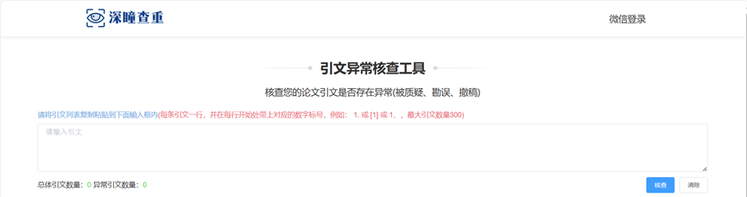

**往期推荐**



[刚发表6天就被质疑图像重复！上海九院口腔颌面头颈肿瘤科高分一区论文陷学术争议，该研究获国自然资助](https://mp.weixin.qq.com/s?__biz=Mzg3MzU3MzY4Ng==&mid=2247517709&idx=1&sn=102aa74abe3efea5859a2ab50d9e6a8b&scene=21" \l "wechat_redirect" \o "https://mp.weixin.qq.com/s?__biz=Mzg3MzU3MzY4Ng==&mid=2247517709&idx=1&sn=102aa74abe3efea5859a2ab50d9e6a8b&scene=21#wechat_redirect" \t "_blank)



[Nature发布猛料！全球撤稿率排名，三家中国医院包揽前三！](https://mp.weixin.qq.com/s?__biz=Mzg3MzU3MzY4Ng==&mid=2247517544&idx=1&sn=376c36823c1645bc3e22d2aca4b4426f&scene=21" \l "wechat_redirect" \o "https://mp.weixin.qq.com/s?__biz=Mzg3MzU3MzY4Ng==&mid=2247517544&idx=1&sn=376c36823c1645bc3e22d2aca4b4426f&scene=21#wechat_redirect" \t "_blank)



[疑似AI生成，该期刊上百篇论文被撤，有作者抗议：标准过于严格了！](https://mp.weixin.qq.com/s?__biz=Mzg3MzU3MzY4Ng==&mid=2247517244&idx=1&sn=f42fc5762b918904a7f38badb09ae224&scene=21" \l "wechat_redirect" \o "https://mp.weixin.qq.com/s?__biz=Mzg3MzU3MzY4Ng==&mid=2247517244&idx=1&sn=f42fc5762b918904a7f38badb09ae224&scene=21#wechat_redirect" \t "_blank)



[图片重叠疑云笼罩！哈医大两附属医院联合发表的论文遭职业打假人深扒](https://mp.weixin.qq.com/s?__biz=Mzg3MzU3MzY4Ng==&mid=2247517079&idx=1&sn=8fa5d30a216c17a832839953f224149c&scene=21" \l "wechat_redirect" \o "https://mp.weixin.qq.com/s?__biz=Mzg3MzU3MzY4Ng==&mid=2247517079&idx=1&sn=8fa5d30a216c17a832839953f224149c&scene=21#wechat_redirect" \t "_blank)



[国自然资助“翻车”？华中科技大学同济医学院附属协和医院发表在2区的高分论文被质疑图片重复](https://mp.weixin.qq.com/s?__biz=Mzg3MzU3MzY4Ng==&mid=2247517131&idx=1&sn=0fddc90897aedb3f61fd1b0152cf34b5&scene=21" \l "wechat_redirect" \o "https://mp.weixin.qq.com/s?__biz=Mzg3MzU3MzY4Ng==&mid=2247517131&idx=1&sn=0fddc90897aedb3f61fd1b0152cf34b5&scene=21#wechat_redirect" \t "_blank)



[IF6.6期刊论文陷“图像重复”风波，青岛大学附属医院论文被质疑，作者未回应](https://mp.weixin.qq.com/s?__biz=Mzg3MzU3MzY4Ng==&mid=2247517173&idx=1&sn=bd88924f88e69c1225686e6f3d780e81&scene=21" \l "wechat_redirect" \o "https://mp.weixin.qq.com/s?__biz=Mzg3MzU3MzY4Ng==&mid=2247517173&idx=1&sn=bd88924f88e69c1225686e6f3d780e81&scene=21#wechat_redirect" \t "_blank)



[与不相关论文图像重复导致撤稿，作者表示反对，复旦大学附属华山医院的2区论文陷争议](https://mp.weixin.qq.com/s?__biz=Mzg3MzU3MzY4Ng==&mid=2247517093&idx=1&sn=eed25917df329f444f2c1573b5462fbe&scene=21" \l "wechat_redirect" \o "https://mp.weixin.qq.com/s?__biz=Mzg3MzU3MzY4Ng==&mid=2247517093&idx=1&sn=eed25917df329f444f2c1573b5462fbe&scene=21#wechat_redirect" \t "_blank)



[国自然资助！荧光图“复制粘贴”？ 首都医科大学附属北京天坛医院论文被质疑](https://mp.weixin.qq.com/s?__biz=Mzg3MzU3MzY4Ng==&mid=2247517270&idx=1&sn=707395e761d115c6ea9b61b3943ca026&scene=21" \l "wechat_redirect" \o "https://mp.weixin.qq.com/s?__biz=Mzg3MzU3MzY4Ng==&mid=2247517270&idx=1&sn=707395e761d115c6ea9b61b3943ca026&scene=21#wechat_redirect" \t "_blank)



[前列腺癌领域巨头多篇论文被指图片重复，作者坚称结果无虞](https://mp.weixin.qq.com/s?__biz=Mzg3MzU3MzY4Ng==&mid=2247517296&idx=1&sn=286f17d20dd234102ddca8218b5006cc&scene=21" \l "wechat_redirect" \o "https://mp.weixin.qq.com/s?__biz=Mzg3MzU3MzY4Ng==&mid=2247517296&idx=1&sn=286f17d20dd234102ddca8218b5006cc&scene=21#wechat_redirect" \t "_blank)



[6分论文被指图像重复，重庆医科大学附属第二医院眼科论文陷入争议](https://mp.weixin.qq.com/s?__biz=Mzg3MzU3MzY4Ng==&mid=2247517365&idx=1&sn=aa7a6d206a207635ba938817778540e4&scene=21#wechat_redirect)



? 论文/文章图片查重

? 论文/文章图片库比对

? 论文/文章图片查重软件

? sci图片查重软件

? 深瞳论文图片查重

免责声明：

质疑信息来源于Pubpeer，提及人名均为音译

对于文章内容的真实性、完整性、及时性

本公众号不做任何保证或承诺，仅供读者参考

未经授权禁止转载！

转载请勿更改原文内容及格式！

如有转载需求或合作事宜

可添加下方客服微信/QQ





[#蚌埠医科大学第一附属医院](https://mp.weixin.qq.com/mp/appmsgalbum?__biz=Mzg3MzU3MzY4Ng==&action=getalbum&album_id=3816827776280788993#wechat_redirect)[#安徽省](https://mp.weixin.qq.com/mp/appmsgalbum?__biz=Mzg3MzU3MzY4Ng==&action=getalbum&album_id=2803739567324692483#wechat_redirect)[#图片查重](https://mp.weixin.qq.com/mp/appmsgalbum?__biz=Mzg3MzU3MzY4Ng==&action=getalbum&album_id=3741591297044414466#wechat_redirect)[#图片重复](https://mp.weixin.qq.com/mp/appmsgalbum?__biz=Mzg3MzU3MzY4Ng==&action=getalbum&album_id=3457578027293458434#wechat_redirect)